Rapport de Mise en Place
Analyse des donnees hospitalieres
PSL-CFX (Pitie-Salpetriere / Charles Foix)

Propositions pour gerer les afflux de patients
et se preparer aux crises sanitaires

Fevrier 2026

Sommaire

1. Logistique hospitaliere -- Synthese des flux materiels
2. Patients -- Urgences, profil et parcours de soins
3. Activite et services -- (a venir)
4. Capacite d'accueil -- (a venir)
5. Finance -- (a venir)
6. Qualite -- (a venir)
7. Ressources humaines -- (a venir)
8. Synthese et recommandations

1. Logistique hospitaliere
La logistique hospitaliere couvre les flux materiels essentiels : restauration, gestion du linge, approvisionnements, traitement des dechets, entretien et courrier. En crise sanitaire, ces postes subissent une augmentation brutale de la demande.
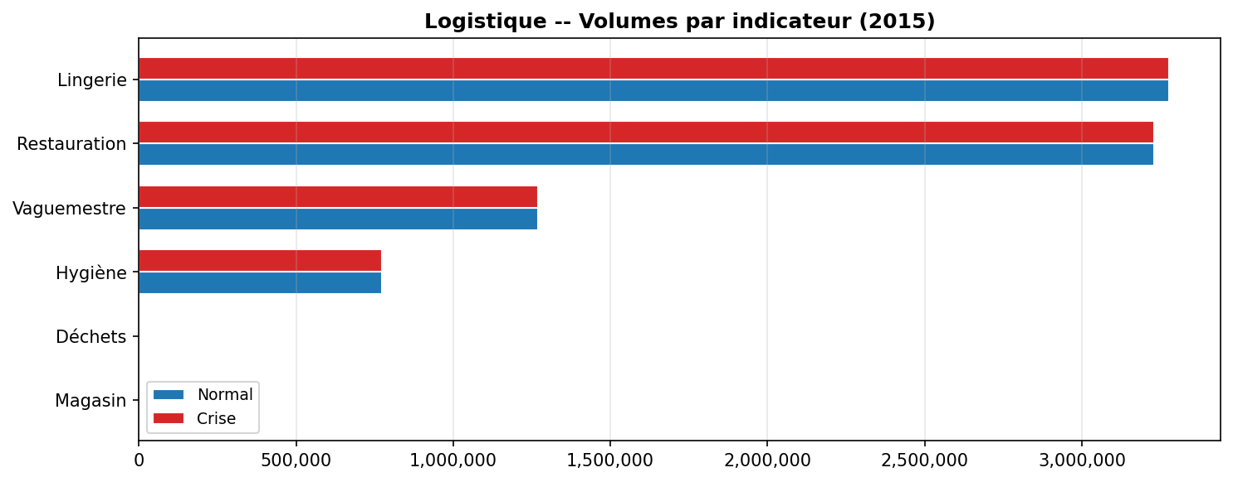
Tableau recapitulatif (donnees 2015) :
Indicateur | Normal | Crise | Ecart
Déchets | 5,414 | 5,414 | +0
Hygiène | 772,881 | 772,881 | +0
Lingerie | 3,277,768 | 3,277,764 | -4
Magasin | 845 | 844 | -1
Restauration | 3,230,189 | 3,230,186 | -3
Vaguemestre | 1,270,526 | 1,270,524 | -2

Profil saisonnier moyen :
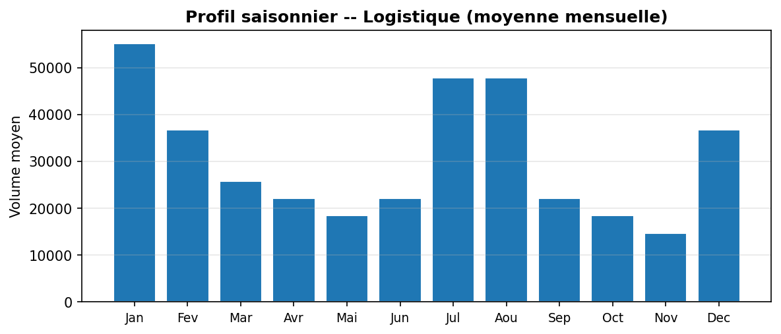

Plan d'action prioritaire
Priorite | Action | Responsable
HAUTE | Stock strategique EPI et consommables (30 jours) | Dir. Achats
HAUTE | Conventions prestataires de secours (restauration, linge) | Dir. Logistique
HAUTE | Protocole bionettoyage niveau crise | Service Hygiene
MOYENNE | Systeme d'alerte reapprovisionnement | Magasin
BASSE | Dematerialisation courrier administratif | DSI

2. Patients
Cette section analyse le profil des patients, les urgences et les causes d'hospitalisation. En crise sanitaire, l'afflux aux urgences et les hospitalisations augmentent significativement.

2.1 Urgences
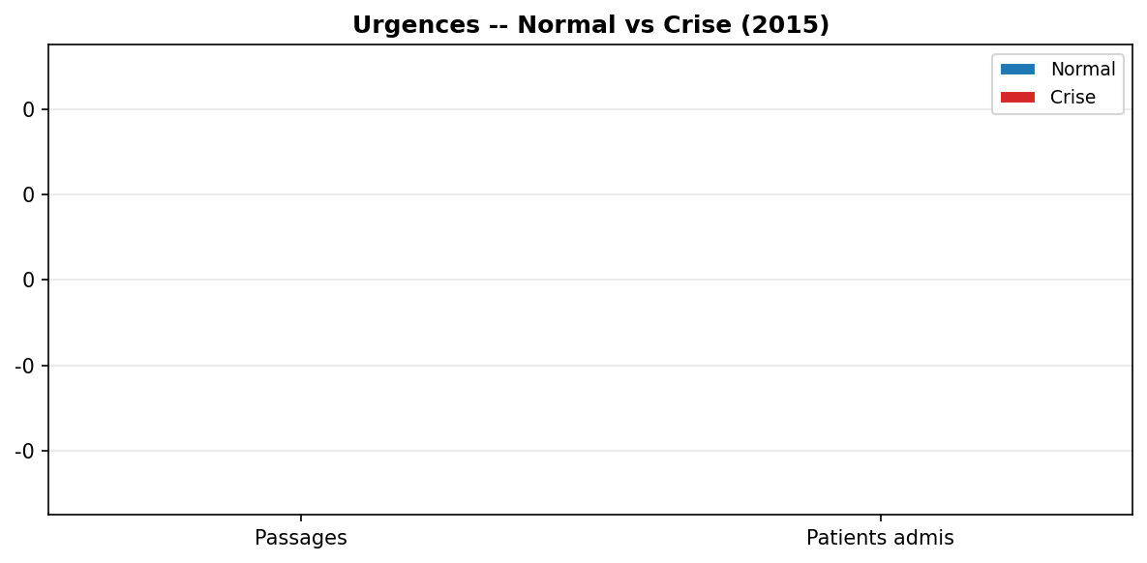

2.2 Profil des patients
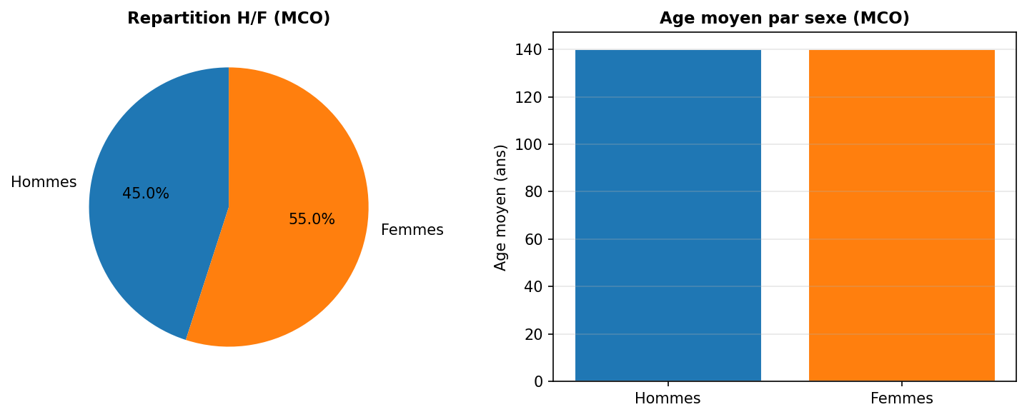

2.3 Origine geographique
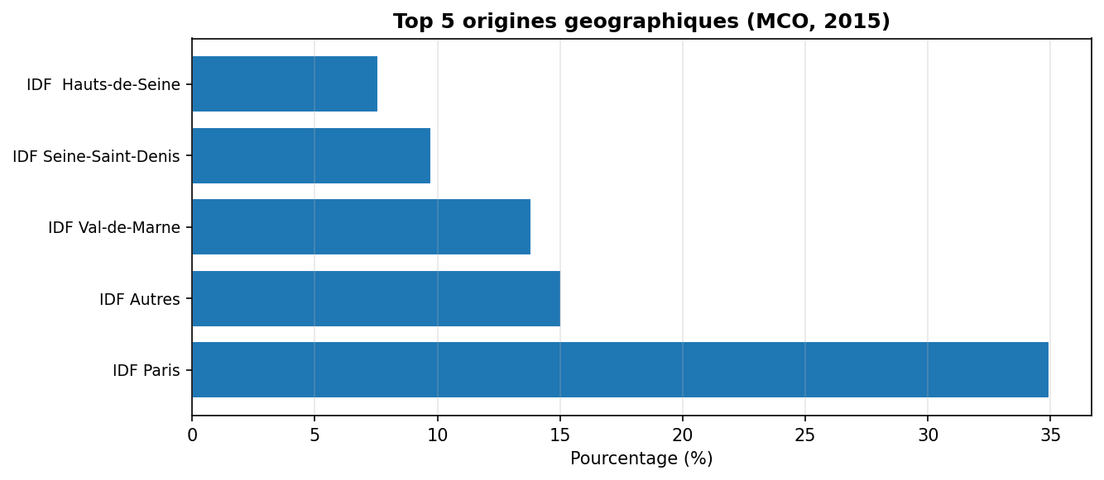

2.4 Causes d'hospitalisation
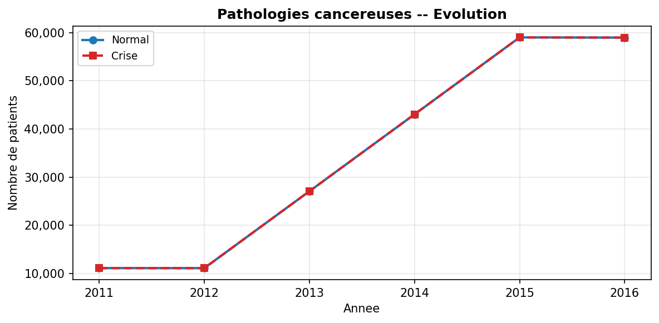

Propositions pour gerer l'afflux de patients
- Capacite d'accueil -- Renforcer les effectifs aux urgences (medecins, infirmiers) avec un plan de rappel.
- Lits supplementaires -- Activer les lits de reserve et les unites de debordement.
- Filiere de soins -- Orienter les patients stables vers la medecine de ville ou les centres de crise.
- Coordination -- Mettre en place un guichet unique d'orientation des patients.

3. Activite et services
Volumes d'activite et organisation des soins -- Section a completer.

4. Capacite d'accueil
Lits, equipements et plateaux techniques -- Section a completer.

5. Finance
Equilibre budgetaire et investissements -- Section a completer.

6. Qualite
Satisfaction et indicateurs qualite -- Section a completer.

7. Ressources humaines
Effectifs et organisation du personnel -- Section a completer.

8. Synthese et recommandations
Cette section sera completee une fois l'ensemble des categories analysees.

